МУНИЦИПАЛЬНОЕ БЮДЖЕТНОЕ ДОШКОЛЬНОЕ ОБРАЗОВАТЕЛЬНОЕ УЧРЕЖДЕНИЕ « ДЕТСКИЙ САД № 7 Г.БЕСЛАНА»

Тема проекта:«Профессии наших родителей» (старшая группа)
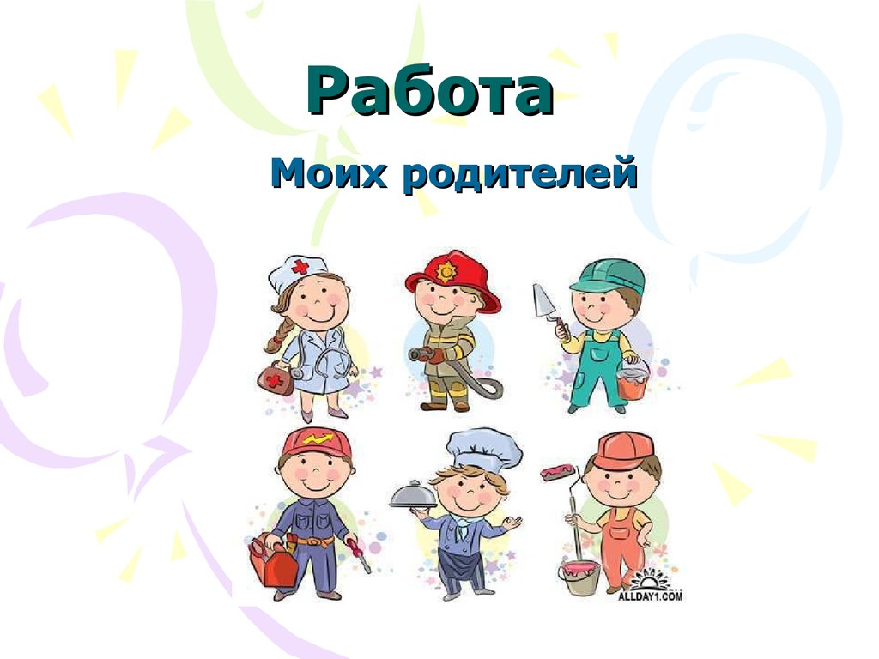

Руководители проекта: Алибутаева Замира Байрамовна
Зангиева Алина Батразовна

Беслан, 2023

АННОТАЦИЯ
Актуальность реализации проекта.
В старшем дошкольном возрасте особое значение для полноценного развития детской личности приобретает дальнейшее приобщение к миру взрослых людей и созданных их трудом предметов.
Беседуя со своими воспитанниками, мы выяснили, что они недостаточно знают о профессиях. На вопрос: «Где работают твои родители?» - дети односложно отвечают: «На работе», «В магазине». Не говоря уже, о понимании названия специальности и трудовых обязанностях своих родителей.
Очень важно познакомить детей с профессиями, рассказать о тех характерных качествах, которые требует та или иная профессия. Углубленное изучение профессий через профессии своих родителей способствует развитию представлений об их значимости, ценности каждого труда, развитию доказательной речи.
Знакомство детей с трудом взрослых — это не только средство формирования системных знаний, но и значимое социально-эмоциональное средство приобщения к миру взрослых, приобретение детьми опыта общения с людьми. Ознакомление с профессиями родителей способствует дальнейшему вхождению ребёнка в современный мир, приобщению к его ценностям, обеспечивает удовлетворение и развитие познавательных интересов мальчиков и девочек старшего дошкольного возраста. Углубленное изучение профессий через профессии своих родителей способствует развитию представлений об их значимости, ценности каждого труда, развитию доказательной речи. Правильный выбор профессии определяет жизненный успех.
Поэтому и возникла идея создания проекта «Профессии наших родителей». Этот проект поможет на примере ближайшего социального окружения познакомить дошкольников с миром профессий.

Практическая значимость: Данный проект может быть реализован в ДОУ,
укрепляет семейные связи.Реализация проекта позволит более обширно и глубоко усвоить программный материал, развить познавательныевозможности детей, расширяет представления о профессиях взрослых, в том числе своих родителей.А также, способствует возникновению познавательной активности у детей.

Паспорт проекта
Тема проекта | «Профессии наших родителей»
Образовательная область | «Познавательное развитие»
Новизна проекта: | Ранняя профориентация детей.
Руководители | Педагог высшей квалификационной категории - Шелехова Людмила Федоровна, воспитатель первой категории Мазалова Оксана Ивановна
Организация исполнитель | Муниципальное автономное дошкольное образовательное учреждение города Нижневартовска детский сад № 83 «Жемчужина»
Вид проекта | Познавательно - развивающий, краткосрочный, групповой.
Участники проекта: | Воспитанники старшей группы, законные представители
Цельпроекта: | Расширять и систематизировать знания детей о мире профессий на примере профессий родителей; обобщить знания детей о профессиях их родителей в процессе совместной и самостоятельной деятельности; помочь накопить детям определенный социальный опыт.
Задачи: | Речевое развитие:  1. Обогащать словарь путем введения новых понятий «профессия», «профессионал», «семья», названий профессий;  2. Расширять общий кругозор;  3. Развивать связную речь.  Познавательное развитие:  1. Расширять представления о разных профессиях; трудовых действиях, совершаемых взрослыми; о материалах, необходимых для работы;  2. Пробуждать у детей любознательность и интерес к деятельности своих родителей.  Социально – коммуникативное развитие:  1. Развивать коммуникативные навыки;  2. Воспитывать любовь и уважение к членам семьи;  3. Создавать условия для активной, самостоятельной, творческой, игровой деятельности детей;  4. Способствовать обогащению детско-родительских отношений опытом совместной творческой деятельности; вовлечению родителей в совместную деятельность с ребенком в условиях семьи и детского сада;  5. Воспитывать уважение и благодарность к людям труда, желание выполнять любое поручение добросовестно и ответственно.  Обеспечить начальную профориентацию детей.
Планируемые результаты: | Для детей:  1. Дети знают и активно употребляют в речи слова, связанные с профессиями;  2. Имеют представление о разных профессиях; трудовых действиях, совершаемых взрослыми; о материалах, необходимых для работы;  3. Умеют активно, самостоятельно применять полученные знания в игровой деятельности.  Для педагога:  1. Сформированность у воспитанников знаний о профессиях, в том числе и профессиях своих родителей, их назначении, особенностях, значимости их труда.  Для родителей:  1. Активизация их позиции в более тесном взаимодействии с педагогами и детьми.
Результат реализации проекта | Опыт показывает, что знания, полученные у воспитанников в ходе реализации проекта, является актуальными, необходимые для него. Осмысленный, интересный материал усваивается легко и надолго. У воспитанников появляется потребность в получении и поиске новых знаний.  Конечным результатом является создание и оформление альбомов «Профессии моей семьи» (творческие работы);  Информация о проделанной работе на сайте детского сада и личном сайте педагога.

План работы
Выделяются несколько этапов работы над проектом:
Этапы реализации проекта.
- определение проблемы;
- постановка цели, задач;
- составление плана деятельности;
- обсуждение проекта с родителями.Привлечь к проекту родителей, довести до сведения важность этой проблемы, вовлечь в реализацию проекта;
-подбор наглядно-дидактического материала; художественной литературы(стихи, рассказыпословицы, песни, аудио записей, загадок; подготовить консультации для родителей по темам: «Профессии»; подобрать иллюстрации, фотографии, демонстрационный, дидактический материал, разработка бесед, презентаций.
Введение воспитанников в проблематику данного проекта. (Каждое утро ваши родители приводят вас в детский сад, а сами уходят! Куда они уходят? Зачем?)

Что мы знаем о профессиях? | Что мы хотели бы узнать? | Где мы можем узнать?
- что взрослые работают;  - незначительные названия профессий родителей и работников детского сада;  - связывают некоторые продукты труда с профессией. | Как работают взрослые?  Почему люди работают?  Чем отличаются профессии?  Какие бывают профессии?  Чем занимаются люди разных профессий?  Какие профессии у наших родителей?  Какие знания нужны для той или иной профессии?  Что нужно знать, чтобы сделать выбор профессии?  Взаимосвязь профессий? | Обратиться за помощью к взрослым (рассказы родителей и других взрослых о своей профессии);  Найти информацию в книгах (чтение художественной литературы);  Научиться играть в различные игры по ознакомлению с профессиями.  Рассматривание рисунков, фотографий о профессиях.  В интернете (видеоматериалы и фоторепортажи о профессиях и людях труда)  Просмотр телепередач.  Совместно с родителями создание альбома «Профессии моей семьи»

II этап – практический
№ | Содержание деятельности | Предполагаемый результат
1. | Беседы с детьми об истории города Нижневартовска и основных предприятиях города, о профессиях родителей воспитанников. | Расширять представления детей о профессиях родителей.
2. | Беседы: «Соблюдение техники безопасности при работе»
3. | Беседы: «Люди какой профессии заботятся о нашем здоровье?»
4. | Дидактические игры: «Знаю все профессии», «Кому, что нужно для работы?», «Кто с кем сотрудничает», «Кем быть?», лото «Профессии». | Цель: расширять представления детей о предметах, необходимых человеку определенной профессии.расширять и уточнять представления детей о труде (трудовых операциях) людей разных профессий.
5. | Словесные игры: «Если весело  живется делай так», «Назови соседей», «Угадай профессию»  «Я начинаю предложение, а вы заканчиваете»  Если бы не было врачей-ветеринаров, то...  Если бы не было машиниста электровоза, то...  Если бы не было водителей, то…  Если бы не было горного инженера, то…  Если бы не было крановщика, то…  Если бы не было бульдозериста, то…  Если бы не было автослесаря, то…  Если бы не было фрезеровщиков, то… и т.д. | Цель: закреплять представления детей о значении и результатах труда людей разных профессий.
6. | Настольные игры: «Кому что нужно для работы?», разрезные картинки «Профессии» | Цель: расширять и уточнять представления детей о предметах окружающего мира (материалах, инструментах, оборудовании и т.п.), необходимых для работы людям разных профессий.
7. | Разучивание стихов, пословиц и поговорок на темы: «Профессии людей».
8. | Чтение художественной литературы: «Сказка о пропавших профессиях»  «Кем быть? » В. Маяковский;  «Дядя Стёпа» С. Михалков; «Чем пахнут  ремесла? » Д. Родари.
9. | Подвижные игры: «Если нравится тебе, то делай так»; «Море волнуется» (со словами «Задуманную профессию – покажи»).
10 | Рисование: «Моя дружная семья», «Профессии моих родителей»  Раскраски по теме «Профессии»
11 | Составление рассказов о профессиях родителей. С помощью модели Я. | Учим воспитанников рассказывать о профессиях родителей с использованием модели Я. Полезность и необходимость профессии в жизни людей.Расширение и обогащение представлений детей о трудовых действиях, результатах труда их родителей
III. Заключительный.
Выступление воспитанников группы с альбомами «Профессии моей семьи»с помощью модели «Лесенка»;
Подготовка материалов проекта для размещения на сайте ДОУи личном сайте педагога;
Рисунки совместно с родителями.

Приложение

